Baza Danych Będzie zestawieniem Książek z Filmami wraz z ich ocenami w celu dokonania porównań pomiędzy powiązanymi elementami.

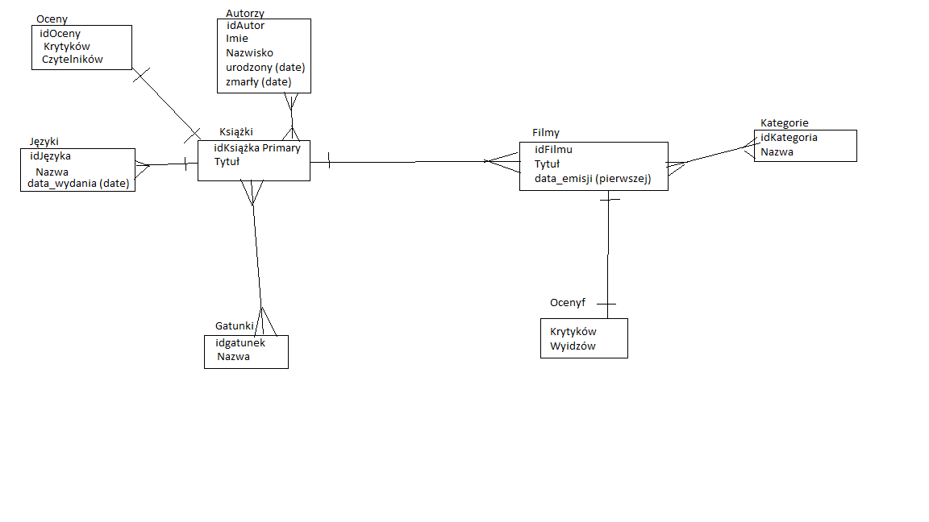

Wyjaśnienia do ERD:

* Zarówno „Oceny” jak i „Ocenyf” zawierają **średnie** dla książki.
* Powiązania wiele do wielu będą miały tabele zestawień na ich miejscu.
* Powiązanie Książki Filmy jest jeden do wielu ze względu że jest bardzo niewiele filmów bazujących na wielu książkach jednocześnie.

Projekt będzie zawierał rozwązania pl/SQL jak np.:

* Obliczenie średnich ocen książek ze względu na gatunek i wyświetlenie wyników.
* Obliczenie średnich ocen książek ze względu na Autorów i wyświetlenie wyników.
* Obliczenie średnich ocen książek ze względu na Język i wyświetlenie wyników.
* Możliwość zastosowanie Filtrów.
* Porównanie Oceny książki z filmami na jej podstawie nagranej.

Projekt będę realizował sam.

Jestem otwarty na sugestie.